

Chaque année, le World Happiness Report classe les pays selon le niveau de bonheur ressenti par leurs habitants.
La Finlande, le Danemark, l ’Islande ou encore la Norvège occupent une nouvelle fois le sommet du classement des 143 pays analysés
Top 10 des pays les plus heureux en 2025 :
1. Finlande
2. Danemark
3. Islande
4. Suède
5. Pays-Bas
6. Costa Rica
7. Norvège
8. Israël
9. Luxembourg
10. Mexique
La Belgique, quant à elle est classée 14e pays le plus heureux au monde
- En 2024, elle occupait la 16e place, et se situait vers la 17e place environ en 2023 (17e avec un score de 6 859 en 2023).
- Le score moyen déclaré par les Belges tourne autour de 6,9 ​​sur 10, en légère hausse ces dernières années.

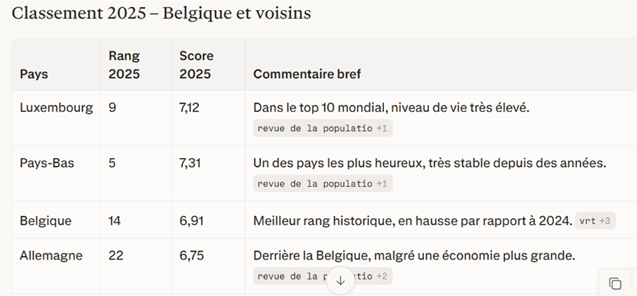

Et si la Belgique s’inspirait du Happy Model des pays les plus heureux ?
Le bonheur n’est pas une humeur, c’est un système
Contrairement à une idée répandue, les pays les plus heureux ne sont pas ceux où l’on affiche le plus grand sourire.
Ce sont ceux où l’on se sent en sécurité, soutenu, reconnu.
Le rapport s’appuie sur des critères très concrets :

- la confiance dans les institutions,
- le soutien social
- la liberté de faire des choix de vie,
- l’espérance de vie en bonne santé
- la générosité,
- la perception de la corruption.

Autrement dit : le bonheur n’est pas seulement une affaire intérieure. C’est un cadre collectif.
Le Happy Model nordique : « prendre soin de nous »
En Finlande ou en Norvège, le bonheur repose sur un principe simple : prendre soin de nous.
Cela se traduit par
- des services publics solides,
- une forte confiance entre citoyens,
- une culture de la coopération plus que de la compétition
- et une responsabilité partagée du bien-être.

On n’y demande pas aux individus d’aller bien coûte que coûte.
On construit un environnement qui rend la vie vivable, même quand elle est traversée par l’épreuve.

En Belgique : le bonheur comme responsabilité individuelle
En Belgique, le modèle est différent.
Nous avons progressivement glissé du prendre soin de nous vers le prendre soin de soi.
Le bonheur devient une affaire personnelle, parfois même une injonction.
- Il faut travailler sur soi.
- Gérer ses émotions.
- Être résilient.
- Rester positif.
- Avancer malgré tout.

Et lorsque cela ne va pas, le mal-être est souvent vécu comme un échec personnel.
On se sent responsable… parfois coupable de ne pas être heureux.

Rejoindre le top 10 : une question de choix de société
Si la Belgique voulait remonter dans ce classement, il ne s’agirait pas :
- d’apprendre à sourire davantage
- ni de multiplier les discours positifs.

Il s’agirait plutôt de repenser notre modèle :
- remettre du nous là où tout repose sur le je,
- valoriser le lien autant que la réussite,
- considérer le bien-être comme un enjeu collectif, et non comme une charge individuelle

Et si le bonheur devenait une aventure collective ?
Dans les pays les plus heureux, le lien ne se décrète pas. Il se cultive. Cela passe par des actions simples, accessibles, profondément humaines :
- créer des espaces de parole bienveillants,
- soutenir des initiatives locales qui recréent du lien,
- valoriser la solidarité plutôt que la performance individuelle,
- oser choisir l’optimisme comme posture consciente,
- rappeler, encore et encore, que le « nous » est une force.

Le bonheur, concrètement, qu’est-ce que cela change ?
Parler de bonheur peut sembler abstrait. Pourtant, dans la vie quotidienne, cela a des effets très concrets.
- Un pays où les habitants se sentent soutenus est un pays où l’on se sent moins seul face aux difficultés.
- Un pays où la confiance est forte est un pays où les relations sont plus simples.
- Un pays où le bien-être est une priorité est un pays où l’on vit avec moins de peur et plus de sérénité.

Le bonheur collectif ne supprime pas les épreuves.
Il permet simplement de mieux les traverser.
C’est peut-être là que tout commence.

